**附件：**

**清新区部分集中式饮用水水源保护区调整方案**

**（征求意见稿）**

根据《清新区政府主要领导调研水利工作会议纪要》、《水利工作协调会议纪要》及相关规划，清新区正在进行滨江水厂建设，预计2022年底完成。按照水源保护相关法律法规要求，需参照《饮用水水源保护区划分技术规范（HJ338-2018）》划定方法，对滨江水厂对应的滨江河马安头水源地进行保护区划分，划定一级保护区和二级保护区。另外，根据《清远市中心城区供水专项规划修编》(清府函〔2018〕495号)，山塘镇发迅自来水厂已于2021年8月停止供水并拆除水厂取水口，由清远市清新区太和供水有限公司第二水厂对山塘镇进行供水，因此需对山塘镇发迅自来水厂对应的清远市清新区山塘镇北江山塘饮用水水源保护区进行核销。水源地保护区范围见表1、图1和图2。

**表1：清新区部分集中式饮用水水源保护区调整方案**

|  |  |  |  |  |  |  |  |  |
| --- | --- | --- | --- | --- | --- | --- | --- | --- |
| 序号 | 水源地名称 | 所在区域 | 保护区级别 | 水质保护目标 | 保护区范围 | | | 备注 |
| 水域 | 陆域 | 面积（km2） |
| 1 | 滨江水厂滨江河马安头水源地 | 清新区龙颈镇 | 一级 | Ⅱ | 取水口上游1000m、下游100m，河流正常水位线以下的全部水域。 | 相应一级保护区水域边界分别向两岸纵深50m范围。 | 0.205 | 新划定 |
| 二级 | Ⅲ | 一级保护区上边界上游2000米，下边界下游200米（至马安头坝址）河流正常水位线以下的全部水域。 | 一级保护区陆域和二级保护区水域边界分别向两岸纵深1000m，但不超过第一重山脊线的范围。 | 4.107 |
| 2 | 清远市清新区山塘镇北江山塘水源地 | 清新区山塘镇 | 一级 | Ⅱ | 取水口一侧上游2000米与下游100米之间的水域（河道中弘线右岸）。 | 取水口一侧自一级保护区水域保护区边界线向陆域至防洪堤的陆域范围。 | 1.242 | 拟核销 |
| 二级 | Ⅲ | 一级保护区水域边界上游3000米及下游200米的水域范围。 | 自一级保护区陆域和二级保护区水域边界向陆域纵深至防洪堤堤顶外侧50米的陆域范围。 | 7.452 |

**图1：滨江水厂滨江河马安头饮用水水源保护区示意图及拐点坐标**

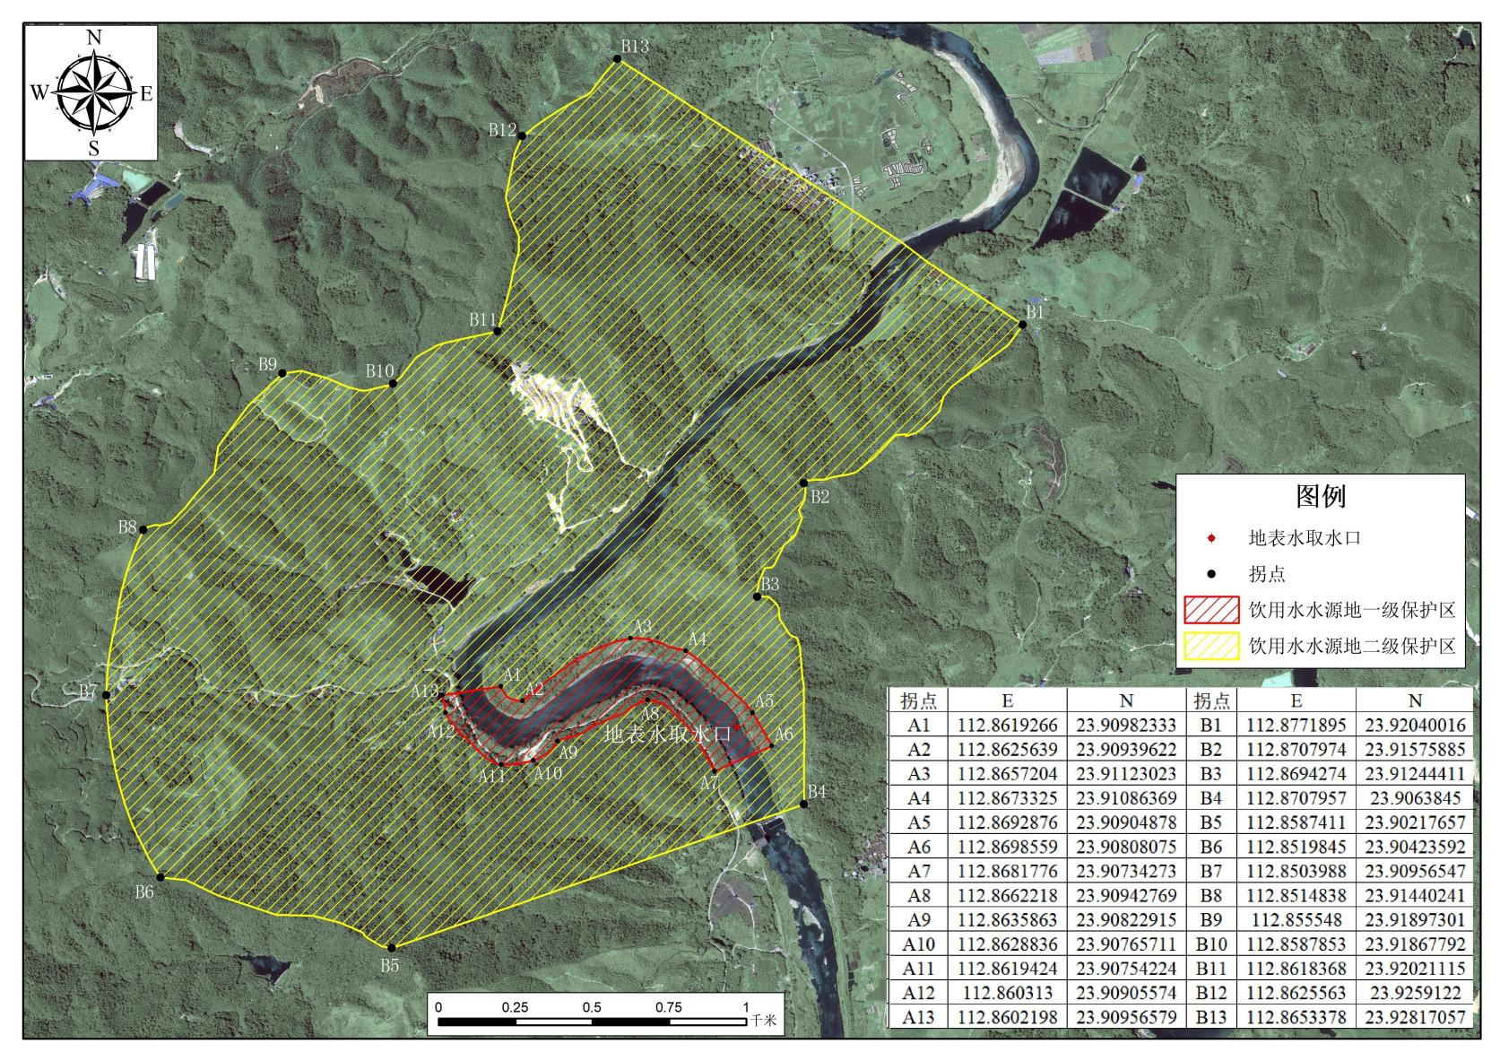

**图2：清远市清新区山塘镇北江山塘饮用水水源保护区示意图及拐点坐标**

